Je souhaite supprimer le dépôt de fichiers dans un message (Annexes)
- Dans les paramètres du forum, cliquez sur « Annexes et nombre de mots »
- Modifiez à 0 le « Nombre maximal d'annexes »
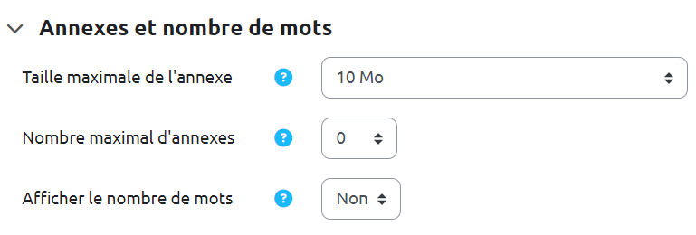

Retour aux paramètres avancés du forum
Paramètres avancés du FORUM

